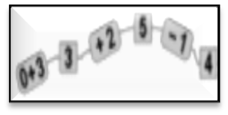
MATEMÀTIQUES OPERACIONS
Nom: .......................................... Data: .........................

Taula del 9
COM ÉS LA CASA?

Dibuixa i pinta les noies follet Farigola i Sajolida, tenint en compte el que diuen. Però has de vigilar, perquè són molt bromistes i no diuen sempre la veritat. Només has de fer cas de les indicacions que vagin acompanyades de multiplicacions correctes.
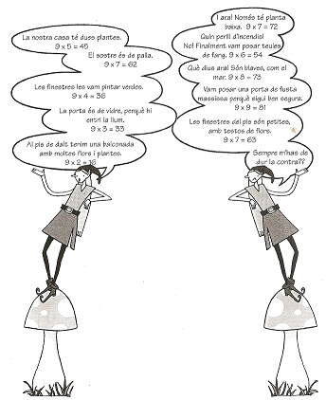

DIFERÈNCIES I ERRORS
Troba les 10 diferències entre els dos dibuixos i ratlla les cinc multiplicacions que siguin incorrectes.

